2019/2020

Alexandre CAUTHY

Quentin BURETTE

2019/2020

PPRO 0403

## **Table des matières**

I. Introduction 2

II. Cahier des charges 2

III. Matrice de flux générale 5

IV. Diagramme conceptuel de flux 7

V. Dictionnaire des données 8

VI. MCT - Modèle conceptuel des traitements 11

VII. MCD Modèle conceptuel des données 13

VIII. MR – Modèle relationnel 15

IX. Script SQL de création de la BD 16

X. Requêtes SQL dans PhpMyAdmin 23

XI. Sécurité 26

XII. Conclusion 26

XIII. Webographie 26

Création d’un site d’organisation de LAN (développement Web - Laravel)

# Introduction

Le but de ce projet informatique du module PPRO0403 est de créer un site d’organisation de LAN à l’aide du Framework Web - Laravel.

Le but de ce site est d’organiser, visualiser la création d’une LAN, il permettra de la gérer.

Pour cela, nous utiliserons différents outils à notre disposition.

Ici, nous nous occupons de la partie base de données.

Avant de commencer la structuration de la base de données, il faut regarder le cahier des charges.

# Cahier des charges

Les acteurs d’un événement LAN sont :

* Hôte
* Sponsors
* Joueurs
* Administrateur réseau
* L’équipe d’organisation

L’hôte :

* Reçoit les inscriptions et la demande de matériel à louer.
* Dirige une équipe d’organisation.
* Contacte les sponsors.
* Contacte un administrateur réseau.

Sponsor :

* Apportent un soutien financier ou matériel.

Les joueurs :

* S’inscrivent auprès de l’hôte.
* Font des demandes de matériel à l’équipe d’organisation.
* Ils jouent aux jeux proposés.

L’administrateur réseau :

* S’occupe de la configuration réseau de l’événement (de la salle).
* Met en place la configuration réseau de la salle en fonction des demandes de l’équipe.

L’équipe d’organisation :

* Permet de renseigner les joueurs.
* Faire respecter le planning.
* S’occuper de la mise en place matérielle de la salle.

# Matrice de flux générale

Elle permet la représentation de l’échange des informations entre les différents acteurs de la LAN.

Cela concernera :

* L’hôte
* Les sponsors
* Les joueurs
* L’administrateur réseau
* L’équipe d’organisation

La représentation de cette matrice de flux a été construite à partir de l’énoncé à l’aide d’une représentation réalisée sur papier.

Grâce à cela, il nous est possible de rapidement et efficacement pouvoir établir les relations et les contraintes existantes entre les différents acteurs.

|  |  |  |  |  |  |
| --- | --- | --- | --- | --- | --- |
| **De ==> Vers** | **Hôte** | **Sponsors** | **Joueurs** | **Administrateur réseau** | **Equipe d’organisation** |
| **Hôte** |  | Contacte les sponsors. | Reçoit les inscriptions. | Contacte un administrateur réseau. | Dirige l’équipe. |
| **Sponsors** | Apportent un soutien financier ou matériel. |  |  |  |  |
| **Joueurs** | S’inscrivent. |  |  |  | Font des demandes de matériel. |
| **Administrateur réseau** |  |  |  |  | Met en place la configuration réseau de la salle en fonction des demandes de l’équipe. |
| **Equipe d’organisation** |  |  | Renseigne.  Reçoit les demandes de matériel. |  |  |

Figure 1 : Matrice de flux générale

# Diagramme conceptuel de flux

Le diagramme conceptuel de flux est la représentation graphique des échanges des informations entre les différents acteurs de la LAN.

Les informations recueillies sont assez sommaires, mais elles nous permettent de pouvoir rapidement identifier les acteurs majeurs.

Nous avons volontairement écarté les sponsors qui ne doivent pas faire partie de la LAN mais qui seront considérés comme des acteurs externes.

Ce diagramme a été réalisé grâce au logiciel JFlux.

Figure 4 : Diagramme conceptuel de flux

# Dictionnaire des données

Le dictionnaire des données est l’établissement de :

* L’ensemble des noms des entités de la base de données
* L’ensemble des noms des attributs de la base de données
* L’ensemble des noms des relations de la base de données
* L’ensemble des noms des propriétés de la base de données
* Établissement du dictionnaire d'information (recherche de toute l'information à gérer)

Sa principale fonction est de permettre :

* Le regroupement des propriétés par entité
* La représentation des entités
* La recherche des relations
* La recherche des cardinalités

Enfin, sa fonction la plus importante est de permettre la vérification du modèle avant sa validation définitive.

Nous avons passé énormément de temps sur ce MCD afin de le compléter et de le rendre le plus juste possible.

|  |  |  |  |  |  |
| --- | --- | --- | --- | --- | --- |
| **Nom** | **ID** | **Type** | **Taille** | **Utilisé** | **Entité** |
| DateAlerte | DateAlerte | DATE | 0 |  | Alerter |
| IDBateau | IDBateau | BIGINT AUTO INCREMENT | 0 |  | Bateau |
| DimensionBateau | DimensionBateau | INT | 0 |  | Bateau |
| NombreDePlaceBateau | NombreDePlaceBateau | INT | 0 |  | Bateau |
| NomBateau | NomBateau | VARCHAR | 50 |  | Bateau |
| MarqueBateau | MarqueBateau | VARCHAR | 50 |  | Bateau |
| AnnéeDeConstructionBateau | AnnéeDeConstructionBateau | YEAR | 0 |  | Bateau |
| ImmatriculationBateau | ImmatriculationBateau | VARCHAR | 50 |  | Bateau |
| IDCatégorieBateau | IDCatégorieBateau | BIGINT AUTO INCREMENT | 0 |  | Catégorie de bateau |
| NomCatégorieBateau | NomCatégorieBateau | VARCHAR | 50 |  | Catégorie de bateau |
| IDCatégorieDeNavigation | IDCatégorieDeNavigation | BIGINT AUTO INCREMENT | 0 |  | Catégorie de navigation |
| DateContact | DateContact | DATE | 0 |  | Contacter |
| IDDevis | IDDevis | BIGINT AUTO INCREMENT | 0 |  | Devis |
| DateDevis | DateDevis | DATE | 0 |  | Devis |
| PrixDevis | PrixDevis | INT | 0 |  | Devis |
| ValiditéDevis | ValiditéDevis | DATE | 0 |  | Devis |
| IDEquipement | IDEquipement | BIGINT AUTO INCREMENT | 0 |  | Equipement |
| NomEquipement | NomEquipement | VARCHAR | 50 |  | Equipement |
| DuréeValiditéEquipement | DuréeValiditéEquipement | INT | 0 |  | Equipement |
| RéutilisationEquipement | RéutilisationEquipement | VARCHAR | 50 |  | Équipement |
| IDFournisseur | IDFournisseur | BIGINT AUTO INCREMENT | 0 |  | Fournisseur |
| NomFournisseur | NomFournisseur | VARCHAR | 50 |  | Fournisseur |
| PrénomFournisseur | PrénomFournisseur | VARCHAR | 50 |  | Fournisseur |
| AdresseFournisseur | AdresseFournisseur | VARCHAR | 50 |  | Fournisseur |
| DateDeNaissanceFournisseur | DateDeNaissanceFournisseur | DATE | 0 |  | Fournisseur |
| IDMécanicien | IDMécanicien | BIGINT AUTO INCREMENT | 0 |  | Mécanicien |
| NomMécanicien | NomMécanicien | VARCHAR | 50 |  | Mécanicien |
| PrénomMécanicien | PrénomMécanicien | VARCHAR | 50 |  | Mécanicien |
| TéléphoneMécanicien | TéléphoneMécanicien | VARCHAR | 50 |  | Mécanicien |
| IDMoteur | IDMoteur | BIGINT AUTO INCREMENT | 0 |  | Moteur |
| PuissanceMoteur | PuissanceMoteur | INT | 0 |  | Moteur |
| MarqueMoteur | MarqueMoteur | VARCHAR | 50 |  | Moteur |
| NomMoteur | NomMoteur | VARCHAR | 50 |  | Moteur |
| IDPièce | IDPièce | BIGINT AUTO INCREMENT | 0 |  | Pièce |
| TypePièce | TypePièce | VARCHAR | 50 |  | Pièce |
| EtatPièce | EtatPièce | VARCHAR | 50 |  | Pièce |
| IDPropriétaire | IDPropriétaire | BIGINT AUTO INCREMENT | 0 |  | Propriétaire |
| NomPropriétaire | NomPropriétaire | VARCHAR | 50 |  | Propriétaire |
| PrénomPropriétaire | PrénomPropriétaire | VARCHAR | 50 |  | Propriétaire |
| DateDeNaissancePropriétaire | DateDeNaissancePropriétaire | DATE | 0 |  | Propriétaire |
| AdressePropriétaire | AdressePropriétaire | VARCHAR | 50 |  | Propriétaire |
| TéléphonePropriétaire | TéléphonePropriétaire | VARCHAR | 50 |  | Propriétaire |
| DateRéparation | DateRéparation | DATE | 50 |  | Réparer |
| IDSystème | IDSystème | BIGINT AUTO INCREMENT | 50 |  | Système de communication informatique |
| IDTypeEquipement | IDTypeEquipement | BIGINT AUTO INCREMENT | 50 |  | Type équipement |
| NomTypeEquipement | NomTypeEquipement | VARCHAR | 50 |  | Type équipement |

Figure 5 : Dictionnaire des données

# MCT - Modèle conceptuel des traitements

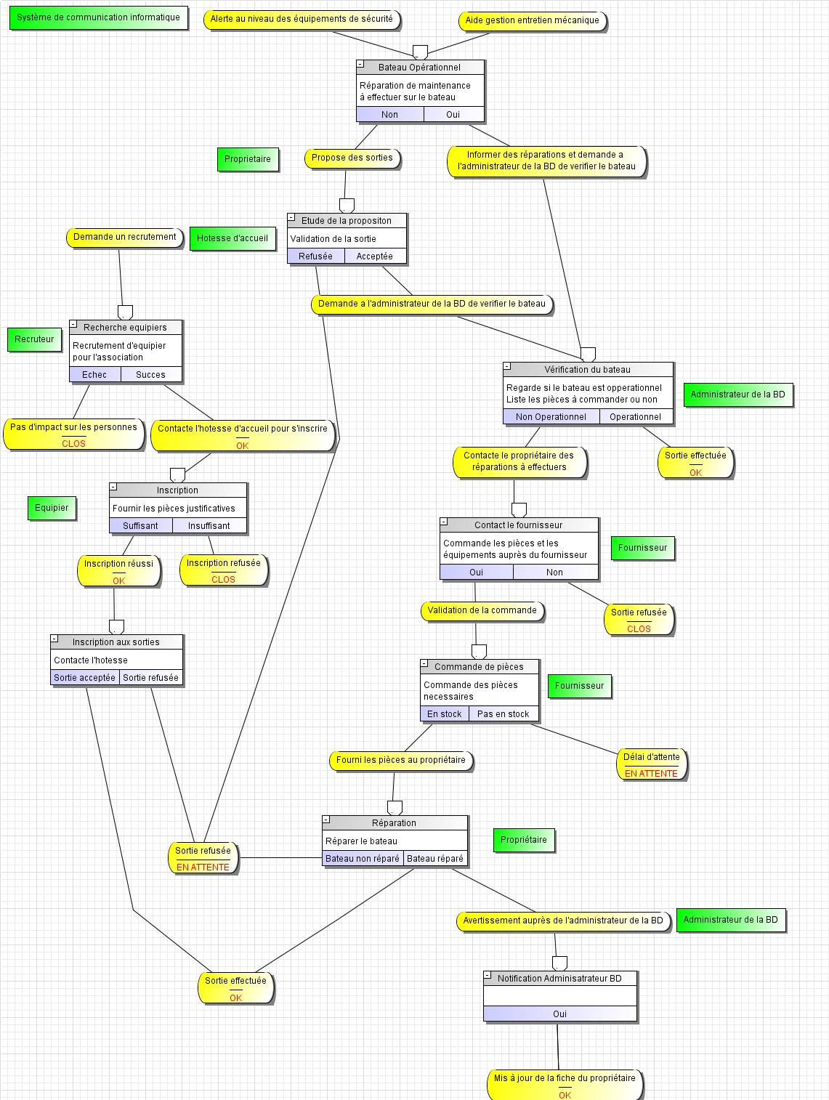



Figure 6 : Modèle conceptuel de traitements

Le Modèle conceptuel de traitements (MCT) permet de représenter de façon schématique l'activité d'un système d'information sans faire référence à des choix organisationnels ou des moyens d'exécution, c'est-à-dire qu'il permet de définir simplement ce qui doit être fait, mais il ne dit pas quand, par quel moyen ni à quel endroit de l'organisation.

Il a été assez difficile à réaliser et a subi de nombreux ajustements au fur et à mesure de l’avancée du projet.

Nous avons essayé le plus possible de le représenter de façon verticale, ce qui s’est retrouvé pour finir être assez compliqué.

Les principaux acteurs sont représentés par la couleur verte.

Les différents choix par les rectangles dégradés.

Les actions par les formes ovales jaunes.

# MCD Modèle conceptuel des données

Le modèle conceptuel des données (MCD) a pour but d'écrire de façon formelle les données qui seront utilisées par le système d'information de la base de données.

Il s'agit donc d'une représentation des données, facilement compréhensibles, permettant de décrire le système d'information des différentes entités de l’association.

Nous avons dans notre modèle 12 entités différentes :

* Bateau
* Catégorie de navigation
* Catégorie de bateau
* Devis
* Équipement
* Fournisseur
* Mécanicien
* Moteur
* Pièce
* Propriétaire
* Système de communication informatique
* Type d’équipement

Figure 7 : Modèle conceptuel des données

# MR – Modèle relationnel

Le modèle relationnel est une manière de modéliser les relations existantes entre les différentes entités en prenant compte des différentes cardinalités sous forme de relations linéaires.

Système_de_communication_informatique (IDSystème)

Propriétaire (IDPropriétaire, NomPropriétaire, PrénomPropriétaire, AdressePropriétaire, DateDeNaissancePropriétaire, TelephonePropriétaire)

Bateau (IDBateau, NomBateau, MarqueBateau, ImmatriculationBateau, AnnéeDeConstructionBateau, DimensionsBateau, NombreDePlacesBateau, #IDCategorieDeBateau)

Fournisseur (IDFournisseur, NomFournisseur, PrénomFournisseur, AdresseFournisseur, DateDeNaissanceFournisseur)

Mécanicien (IDMécanicien, NomMécanicien, PrénomMécanicien, TéléphoneMécanicien)

Moteur (IDMoteur, MarqueMoteur, NomMoteur, PuissanceMoteur)

Équipement (IDEquipement, NomEquipement, DuréeValiditéEquipement,

ReutilisationEquipement, #IDSystème, #IDBateau, #IDTypeEquipement)

Pièce (IDPièce, TypePièce, EtatPièce)

Type_équipement (IDTypeEquipement, NomTypeEquipement)

Categorie_de_navigation (IDCategorieDeNavigation, NomCatégorieNavigation)

Categorie_de_bateau (IDCategorieDeBateau, NomCatégorieBateau_Categorie_de_bateau)

Devis (IDDevis, DateDevis, PrixDevis, ValiditeDevis, #IDFournisseur, #IDPropriétaire)

Alerter (IDSystème, IDPropriétaire, DateAlerte)

Contacter (IDPropriétaire, IDFournisseur, DateContact)

Réparer (IDMécanicien, IDBateau, DateRéparation)

Utiliser (IDMécanicien, IDPièce)

Fournir (IDFournisseur, IDPièce)

Équiper (IDMoteur, IDBateau)

Composer (IDMoteur, IDPièce)

Determiner (IDEquipement, IDCategorieDeNavigation)

Définir (IDCategorieDeNavigation, IDCategorieDeBateau)

# Script SQL de création de la BD

Création du script à l’aide du logiciel AnalyseSI.

Il se trouve que ce logiciel fait énormément d’erreurs et qu’il nous a été nécessaire de passer quelque temps à corriger toutes les imperfections qu’il pouvait subsister.

Voici la requête SQL permettant de créer l’intégralité de la base de données de notre association de plaisanciers.

DROP TABLE IF EXISTS Système_de_communication_informatique ;

CREATE TABLE Système_de_communication_informatique (IDSystème BIGINT AUTO_INCREMENT NOT NULL,

PRIMARY KEY (IDSystème)) ENGINE=InnoDB;

DROP TABLE IF EXISTS Propriétaire ;

CREATE TABLE Propriétaire (IDPropriétaire BIGINT AUTO_INCREMENT NOT NULL,

NomPropriétaire VARCHAR(50),

PrénomPropriétaire VARCHAR(50),

AdressePropriétaire VARCHAR(50),

DateDeNaissancePropriétaire DATE,

TelephonePropriétaire VARCHAR(50),

PRIMARY KEY (IDPropriétaire)) ENGINE=InnoDB;

DROP TABLE IF EXISTS Bateau ;

CREATE TABLE Bateau (IDBateau BIGINT AUTO_INCREMENT NOT NULL,

NomBateau VARCHAR(50),

MarqueBateau VARCHAR(50),

ImmatriculationBateau VARCHAR(50),

AnnéeDeConstructionBateau YEAR,

DimensionsBateau INT,

NombreDePlacesBateau INT,

IDCategorieDeBateau BIGINT,

PRIMARY KEY (IDBateau)) ENGINE=InnoDB;

DROP TABLE IF EXISTS Fournisseur ;

CREATE TABLE Fournisseur (IDFournisseur BIGINT AUTO_INCREMENT NOT NULL,

NomFournisseur VARCHAR(50),

PrénomFournisseur VARCHAR(50),

AdresseFournisseur VARCHAR(50),

DateDeNaissanceFournisseur DATE,

PRIMARY KEY (IDFournisseur)) ENGINE=InnoDB;

DROP TABLE IF EXISTS Mécanicien ;

CREATE TABLE Mécanicien (IDMécanicien BIGINT AUTO_INCREMENT NOT NULL,

NomMécanicien VARCHAR(50),

PrénomMécanicien VARCHAR(50),

TéléphoneMécanicien VARCHAR(50),

PRIMARY KEY (IDMécanicien)) ENGINE=InnoDB;

DROP TABLE IF EXISTS Moteur ;

CREATE TABLE Moteur (IDMoteur BIGINT AUTO_INCREMENT NOT NULL,

MarqueMoteur VARCHAR(50),

NomMoteur VARCHAR(50),

PuissanceMoteur INT,

PRIMARY KEY (IDMoteur)) ENGINE=InnoDB;

DROP TABLE IF EXISTS Equipement ;

CREATE TABLE Equipement (IDEquipement BIGINT AUTO_INCREMENT NOT NULL,

NomEquipement VARCHAR(50),

DuréeValiditéEquipement INT,

ReutilisationEquipement VARCHAR(50),

IDSystème BIGINT,

IDBateau BIGINT,

IDTypeEquipement BIGINT,

PRIMARY KEY (IDEquipement)) ENGINE=InnoDB;

DROP TABLE IF EXISTS Pièce ;

CREATE TABLE Pièce (IDPièce BIGINT AUTO_INCREMENT NOT NULL,

TypePièce VARCHAR(50),

EtatPièce VARCHAR(50),

PRIMARY KEY (IDPièce)) ENGINE=InnoDB;

DROP TABLE IF EXISTS Type_équipement ;

CREATE TABLE Type_équipement (IDTypeEquipement BIGINT AUTO_INCREMENT NOT NULL,

NomTypeEquipement VARCHAR(50),

PRIMARY KEY (IDTypeEquipement)) ENGINE=InnoDB;

DROP TABLE IF EXISTS Categorie_de_navigation ;

CREATE TABLE Categorie_de_navigation (IDCategorieDeNavigation BIGINT AUTO_INCREMENT NOT NULL,

NomCatégorieNavigation VARCHAR(50),

PRIMARY KEY (IDCategorieDeNavigation)) ENGINE=InnoDB;

DROP TABLE IF EXISTS Categorie_de_bateau ;

CREATE TABLE Categorie_de_bateau (IDCategorieDeBateau BIGINT AUTO_INCREMENT NOT NULL,

NomCatégorieBateau VARCHAR(50),

PRIMARY KEY (IDCategorieDeBateau)) ENGINE=InnoDB;

DROP TABLE IF EXISTS Devis ;

CREATE TABLE Devis (IDDevis BIGINT AUTO_INCREMENT NOT NULL,

DateDevis DATE,

PrixDevis INT,

ValiditeDevis DATE,

IDFournisseur BIGINT,

IDPropriétaire BIGINT,

PRIMARY KEY (IDDevis)) ENGINE=InnoDB;

DROP TABLE IF EXISTS Alerter ;

CREATE TABLE Alerter (IDSystème BIGINT AUTO_INCREMENT NOT NULL,

IDPropriétaire BIGINT NOT NULL,

DateAlerte DATE,

PRIMARY KEY (IDSystème,

IDPropriétaire)) ENGINE=InnoDB;

DROP TABLE IF EXISTS Contacter ;

CREATE TABLE Contacter (IDPropriétaire BIGINT AUTO_INCREMENT NOT NULL,

IDFournisseur BIGINT NOT NULL,

DateContact DATE,

PRIMARY KEY (IDPropriétaire,

IDFournisseur)) ENGINE=InnoDB;

DROP TABLE IF EXISTS Réparer ;

CREATE TABLE Réparer (IDMécanicien BIGINT AUTO_INCREMENT NOT NULL,

IDBateau BIGINT NOT NULL,

DateRéparation DATE,

PRIMARY KEY (IDMécanicien,

IDBateau)) ENGINE=InnoDB;

DROP TABLE IF EXISTS Utiliser ;

CREATE TABLE Utiliser (IDMécanicien BIGINT AUTO_INCREMENT NOT NULL,

IDPièce BIGINT NOT NULL,

PRIMARY KEY (IDMécanicien,

IDPièce)) ENGINE=InnoDB;

DROP TABLE IF EXISTS Fournir ;

CREATE TABLE Fournir (IDFournisseur BIGINT AUTO_INCREMENT NOT NULL,

IDPièce BIGINT NOT NULL,

PRIMARY KEY (IDFournisseur,

IDPièce)) ENGINE=InnoDB;

DROP TABLE IF EXISTS Equiper ;

CREATE TABLE Equiper (IDMoteur BIGINT AUTO_INCREMENT NOT NULL,

IDBateau BIGINT NOT NULL,

PRIMARY KEY (IDMoteur,

IDBateau)) ENGINE=InnoDB;

DROP TABLE IF EXISTS Composer ;

CREATE TABLE Composer (IDMoteur BIGINT AUTO_INCREMENT NOT NULL,

IDPièce BIGINT NOT NULL,

PRIMARY KEY (IDMoteur,

IDPièce)) ENGINE=InnoDB;

DROP TABLE IF EXISTS Determiner ;

CREATE TABLE Determiner (IDEquipement BIGINT AUTO_INCREMENT NOT NULL,

IDCategorieDeNavigation BIGINT NOT NULL,

PRIMARY KEY (IDEquipement,

IDCategorieDeNavigation)) ENGINE=InnoDB;

DROP TABLE IF EXISTS Definir ;

CREATE TABLE Definir (IDCategorieDeNavigation BIGINT AUTO_INCREMENT NOT NULL,

IDCategorieDeBateau BIGINT NOT NULL,

PRIMARY KEY (IDCategorieDeNavigation,

IDCategorieDeBateau)) ENGINE=InnoDB;

ALTER TABLE Bateau ADD CONSTRAINT FK_Bateau_IDCategorieDeBateau FOREIGN KEY (IDCategorieDeBateau) REFERENCES Categorie_de_bateau (IDCategorieDeBateau);

ALTER TABLE Equipement ADD CONSTRAINT FK_Equipement_IDSystème FOREIGN KEY (IDSystème) REFERENCES Système_de_communication_informatique (IDSystème);

ALTER TABLE Equipement ADD CONSTRAINT FK_Equipement_IDBateau FOREIGN KEY (IDBateau) REFERENCES Bateau (IDBateau);

ALTER TABLE Equipement ADD CONSTRAINT FK_Equipement_IDTypeEquipement FOREIGN KEY (IDTypeEquipement) REFERENCES Type_équipement (IDTypeEquipement);

ALTER TABLE Devis ADD CONSTRAINT FK_Devis_IDFournisseur FOREIGN KEY (IDFournisseur) REFERENCES Fournisseur (IDFournisseur);

ALTER TABLE Devis ADD CONSTRAINT FK_Devis_IDPropriétaire FOREIGN KEY (IDPropriétaire) REFERENCES Propriétaire (IDPropriétaire);

ALTER TABLE Alerter ADD CONSTRAINT FK_Alerter_IDSystème FOREIGN KEY (IDSystème) REFERENCES Système_de_communication_informatique (IDSystème);

ALTER TABLE Alerter ADD CONSTRAINT FK_Alerter_IDPropriétaire FOREIGN KEY (IDPropriétaire) REFERENCES Propriétaire (IDPropriétaire);

ALTER TABLE Contacter ADD CONSTRAINT FK_Contacter_IDPropriétaire FOREIGN KEY (IDPropriétaire) REFERENCES Propriétaire (IDPropriétaire);

ALTER TABLE Contacter ADD CONSTRAINT FK_Contacter_IDFournisseur FOREIGN KEY (IDFournisseur) REFERENCES Fournisseur (IDFournisseur);

ALTER TABLE Réparer ADD CONSTRAINT FK_Réparer_IDMécanicien FOREIGN KEY (IDMécanicien) REFERENCES Mécanicien (IDMécanicien);

ALTER TABLE Réparer ADD CONSTRAINT FK_Réparer_IDBateau FOREIGN KEY (IDBateau) REFERENCES Bateau (IDBateau);

ALTER TABLE Utiliser ADD CONSTRAINT FK_Utiliser_IDMécanicien FOREIGN KEY (IDMécanicien) REFERENCES Mécanicien (IDMécanicien);

ALTER TABLE Utiliser ADD CONSTRAINT FK_Utiliser_IDPièce FOREIGN KEY (IDPièce) REFERENCES Pièce (IDPièce);

ALTER TABLE Fournir ADD CONSTRAINT FK_Fournir_IDFournisseur FOREIGN KEY (IDFournisseur) REFERENCES Fournisseur (IDFournisseur);

ALTER TABLE Fournir ADD CONSTRAINT FK_Fournir_IDPièce FOREIGN KEY (IDPièce) REFERENCES Pièce (IDPièce);

ALTER TABLE Equiper ADD CONSTRAINT FK_Equiper_IDMoteur FOREIGN KEY (IDMoteur) REFERENCES Moteur (IDMoteur);

ALTER TABLE Equiper ADD CONSTRAINT FK_Equiper_IDBateau FOREIGN KEY (IDBateau) REFERENCES Bateau (IDBateau);

ALTER TABLE Composer ADD CONSTRAINT FK_Composer_IDMoteur FOREIGN KEY (IDMoteur) REFERENCES Moteur (IDMoteur);

ALTER TABLE Composer ADD CONSTRAINT FK_Composer_IDPièce FOREIGN KEY (IDPièce) REFERENCES Pièce (IDPièce);

ALTER TABLE Determiner ADD CONSTRAINT FK_Determiner_IDEquipement FOREIGN KEY (IDEquipement) REFERENCES Equipement (IDEquipement);

ALTER TABLE Determiner ADD CONSTRAINT FK_Determiner_IDCategorieDeNavigation FOREIGN KEY (IDCategorieDeNavigation) REFERENCES Categorie_de_navigation (IDCategorieDeNavigation);

ALTER TABLE Definir ADD CONSTRAINT FK_Definir_IDCategorieDeNavigation FOREIGN KEY (IDCategorieDeNavigation) REFERENCES Categorie_de_navigation (IDCategorieDeNavigation);

ALTER TABLE Definir ADD CONSTRAINT FK_Definir_IDCategorieDeBateau FOREIGN KEY (IDCategorieDeBateau) REFERENCES Categorie_de_bateau (IDCategorieDeBateau);

# Requêtes SQL dans PhpMyAdmin

Avant de pouvoir effectuer les différentes requêtes SQL, il a fallu peupler la base de données manuellement, ce qui s’est retrouvé assez fastidieux.

Le premier obstacle rencontré a été les contraintes imposées par les cardinalités et notamment les C.I.F(Contrainte d’Intégrité Fonctionnelle) qui nous ont obligés à commencer le remplissage par les entités ou relations ne possédant aucune C.I.F.

Dès que l’ensemble de ces relations furent saisies dans la base de données, nous pouvons continuer à saisir les autres catégories possédant une CIF.

Une fois le peuplement de la base de données terminé, nous avons pu essayer quelques requêtes pour vérifier son fonctionnement.

**1/Afficher le nombre de bateaux possédant plus de 15 places à bord**

SELECT COUNT(*) FROM bateau WHERE NombreDePlacesBateau>15;

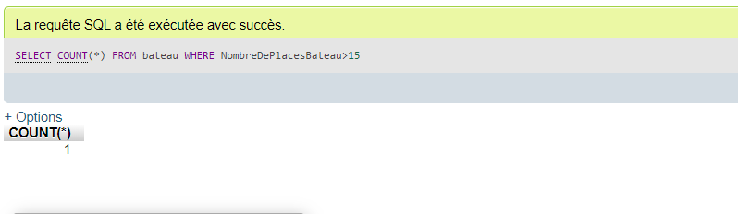

**2/Afficher le prénom des propriétaires de bateaux classés en fonction de l’ordre alphabétique de leur nom de famille**

SELECT PrénomPropriétaire FROM propriétaire ORDER BY NomPropriétaire;

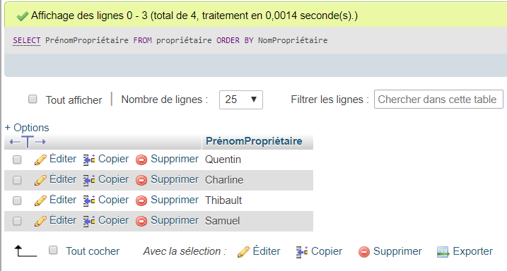

**3/Afficher le moteur le plus puissant équipé sur un des bateaux**

Select MAX(puissanceMoteur) FROM moteur;

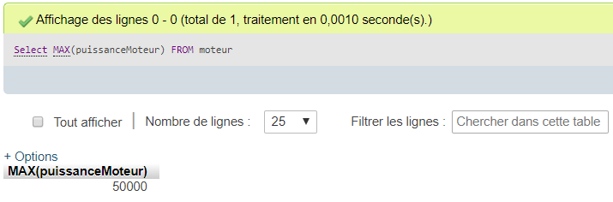

**4/Afficher le nom et le prénom des fournisseurs ayant fourni une vis de purge au mécanicien Lagaffe pour une réparation sur le bateau Roquette**

SELECT * FROM fournisseur JOIN mécanicien JOIN pièce JOIN bateau WHERE TypePièce="Vis de purge" AND NomMécanicien="Lagaffe" AND NomBateau="Roquette" ;

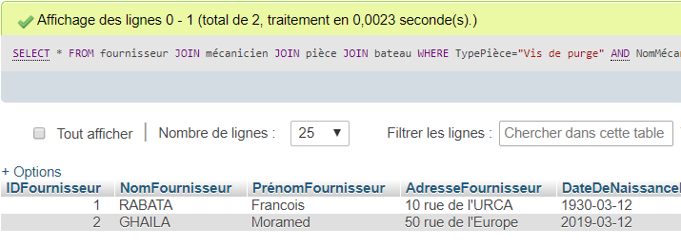

**5/Afficher toutes les informations des équipements du bateaux n°1 de type sécurité**

SELECT * FROM equipement JOIN type_équipement WHERE NomTypeEquipement="Sauvegarde" AND IDBateau=1 ;

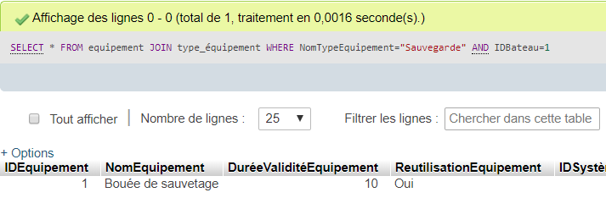

**6/Afficher le nom et la marque du bateau construit après 2010, qui a eu une réparation le 15/04/2019 par le mécanicien Lagaffe.**

SELECT nomBateau, marqueBateau FROM bateau JOIN mécanicien JOIN réparer WHERE dateRéparation="2019-04-15" AND AnnéeDeConstructionBateau>="2010" AND NomMécanicien="Lagaffe" ;

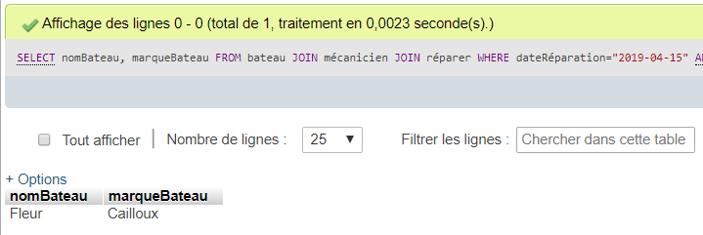

**7/Afficher les informations du fournisseur né avant l’année 2000 ayant effectué un devis le 08/07/2019 pour une réparation du bateau Fleur par le technicien Lagaffe**

SELECT NomFournisseur, PrénomFournisseur, AdresseFournisseur FROM fournisseur JOIN devis JOIN mécanicien JOIN bateau WHERE DateDevis="2019-07-08" AND NomMécanicien="Lagaffe" AND NomBateau="Fleur" AND DateDeNaissanceFournisseur>="2000-01-10";

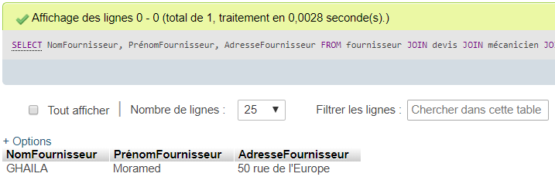

# Sécurité

La base de données n’est pas du tout sécurisée et n’importe quel utilisateur pourrait la modifier, il faudrait pouvoir permettre la création de droits limitant les possibilités de l’utilisateur.

La base de données n’est pas protégée et l’ensemble des données sensibles des utilisateurs sont accessibles, ce qui est préjudiciable. Il faudrait pouvoir rendre certains champs cachés dans un souci de confidentialité.

# Conclusion

Ce projet a été très intéressant à mettre en place et à voir évoluer au fil des semaines.

Nous avons pris beaucoup de plaisir à prendre connaissance du monde marin et des bateaux en général.

Nous aurions aimé la rendre plus complète, avec plus d’entités et de relations afin qu’elle soit plus compréhensible et plus facile d’utilisation. Malheureusement, nous nous sommes retrouvés limités par le temps afin de construire une base de données solide, pertinente et sans failles.

Ce projet nous aura finalement permis de mieux comprendre le concept de la base de données.

# Webographie

* L’équipement de sécurité des navires de plaisance :
  + [www.ecologique-solidaire.gouv.fr/politiques/plaisance-et-loisirs-nautiques](http://www.ecologique-solidaire.gouv.fr/politiques/plaisance-et-loisirs-nautiques)
* Catégories de bateaux :
  + <http://seme.cer.free.fr/plaisance/categories-bateaux.php>
* Règles de sécurité :
  + <http://permis.bateau.mer.free.fr/Permis_Mer/Option_Cotiere_Regles_Securite.htm>